ОКТ. КР. Вариант №5

1. На диске С в папке ОКТ создать папку с названием КР <Фамилия, группа, вариант>
2. Открыть MS Excel. Ввести исходные данные как показано на рисунке, сделать границы таблицы видимыми. Значения S вычислить для каждой строки по формуле (в ячейку ввести формулу). Построить коническую гистограмму по столбцу S, поменять цвет фона и конусов. Сохранить документ Excel в свою папку.

3. Открыть документ Word, в начале страницы написать «1. Работа с MS Excel» –это заголовок раздела. После заголовка вставить таблицу Excel, подписать по правилам, название таблицы «Расчёт функции». Ниже вставить диаграмму, создав раздел «2. Графики Excel». подписать рисунок по правилам, название рисунка «График зависимости S от R» Сохранить документ в свою папку, документ не закрывать.
4. Создать документ PowerPoint в котором нарисовать схему сети как на рисунке.
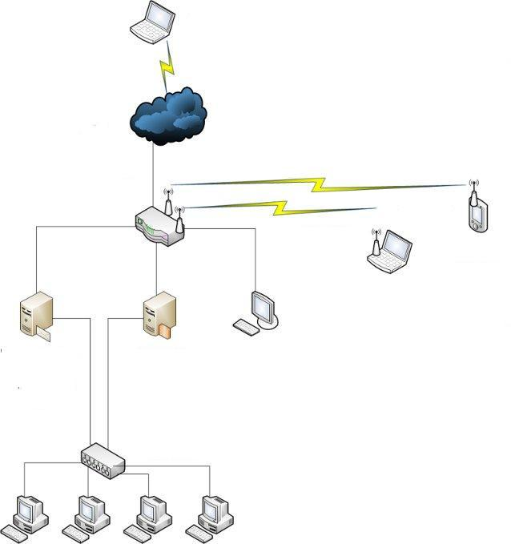

Настроить анимации с различными способами появления элементов. Сохранить документ в папке.

5. В документе Word на новой строке написать «3. Схема сети», перенести заголовок раздела на новую страницу, вставить схему, подписать по правилам, название рисунка «Локальная сеть главного офиса». Сохранить документ на всякий случай.
6. В документе Word вставить номера страниц. На новой строке написать «4. Работа с формулами». Перенести заголовок на новую страницу. Ввести в редакторе формул выражения как на рисунке, подписать формулы по правилам. Сохранить документ.

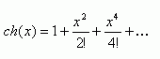

7. Папку с названием КР <Фамилия, группа, вариант> заархивировать и выслать на проверку через сайт дистанционного обучения.

